Original: anglais - espagnol

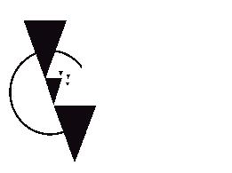

ZLEA – Zone de Libre-échange des Ameriques

Deuxième Avant-projet d’Accord

